软 件 学 院
考试试卷标准答案及评分表

课程名称 | 软件工程 |  |  |  | 任课教师 |  | 张 爽
计划学时 | 64 学时 |  |  |  | 开课时间 |  | 1 周到 15 周
考试时间 | 2007 年 12 月 18 日 |  |  |  | 考试方式 |  | 闭卷
班 级 | 软0501～0510, 软一051，软一052 |  |  |  | 人 数 |  | 354人
试 卷 | □ 试卷A □ 试卷B
第一大题 | 总分 | 20 | 小题数 | 18 |  | 每小题  分数 |  | 1-2
第一大题 | 标准  答案 | 1. D  2. C  3. A  4. B  5. B  6. C  7. ①C ②B  - C  - B  - A  - D  - B  - D  - A  - D  - ① C ② B  - C  - D
第一大题 | 评分  标准 | 每个选择1分
第二大题 | 总分 | 16 | 小题数 | 4 |  | 每小题  分数 |  | 2-4
第二大题 | 标准  答案 | 1. ① functional requirement  ② nonfunctional requirement  2. ① client ② developers ③ user  3. rapid prototype  4. ① execution-based testing  ② nonexecution-based testing  （这两个答案与顺序无关）
第二大题 | 评分  标准 | 每个填空2分
第三大题 | 总分 | 12 | 小题数 | 12 |  | 每小题  分数 |  | 1
第三大题 | 标准  答案 | - T  - F  - F  - F  - F  - F  - T  - F  - T  - F  - F  - T
第三大题 | 评分  标准 | 每个判断1分
第四大题 | 总分 | 12 | 小题数 | 2 |  | 每小题  分数 |  | 3 ~ 9
第四大题 | 第一小题标准  答案
第四大题 | 第一小题评分  标准
第四大题 | 第二小题标准  答案 | - Advantages：  - Fault isolation  - Major design flaws show up early  - Disadvantages  1. Potential reusable modules are not adequately tested
第二小题标准  答案 | Advantages共2分, 每个要点1分。  Disadvantages 共1分, 每个要点1分。
第五大题 | 总分 | 40 | 小题数 | 3 |  | 每小题  分数 |  | 9 ~ 16
第五大题 | 标准  答案 | 见附录。
第五大题 | 评分  标准 | 见附录。

注：如果内容太多填写不下，可加附录说明。

填表日期： 2007 年 12 月 16 日
附录 第五大题答案：

- Use-case diagram (16 marks)

Grading standard:
- 6 marks for each of the 3 actors.
- 14 marks for each of the 6 cases.

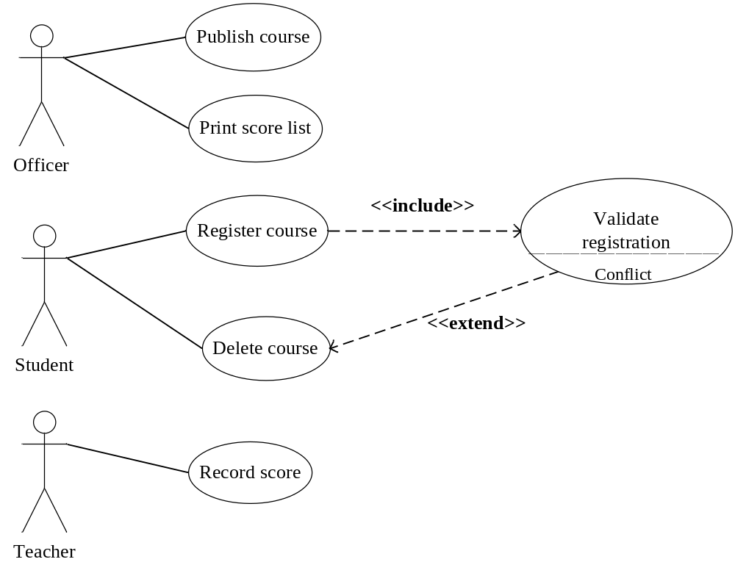

- Detailed class diagram (15 marks)
Grading standard:
- 15 marks for the classes
- 5 marks for the relationships

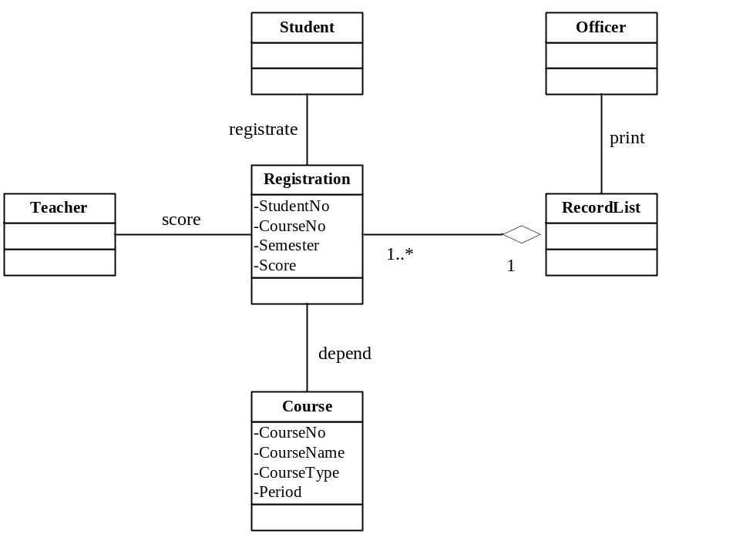

- Sequence diagram (9 marks)
Grading standard: (1) any 3 diagrams of the following ones are OK.
(2) 3 marks for each diagram

  - Course Administration
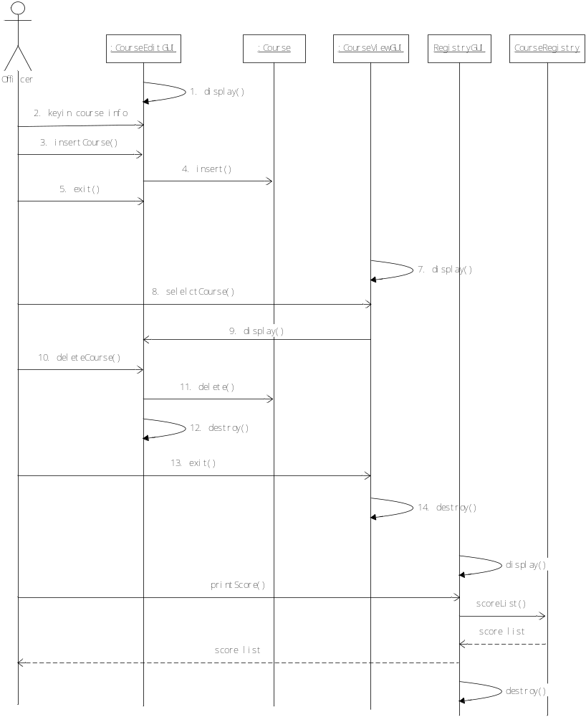
  - Course Registration
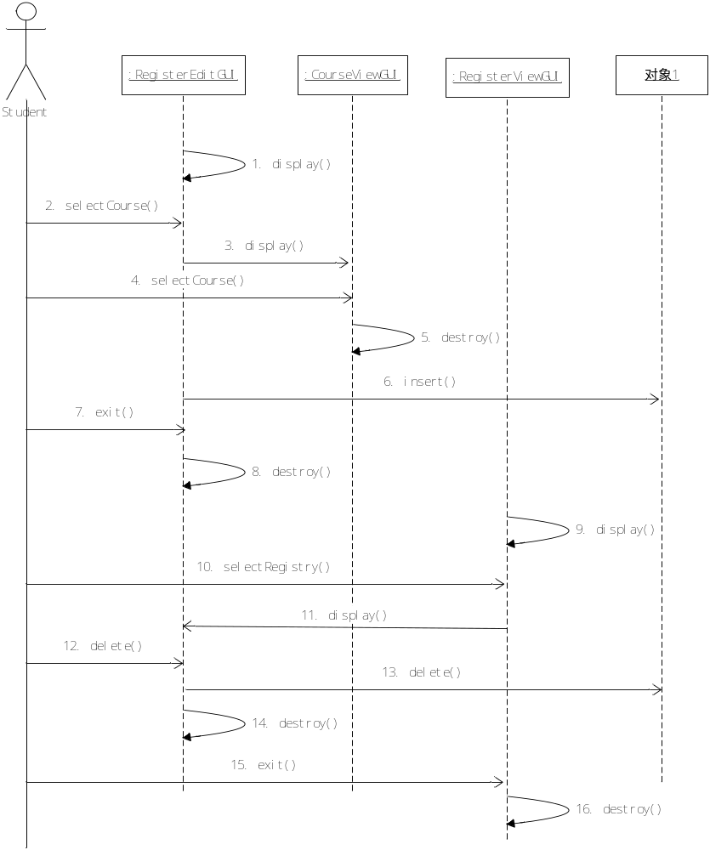

  - Record Course Score
